GUI

Основное разрешение (Default Resolution) : 1920*1080

Группы GUI:

* Меню игры
* Характеристики персонажа
* HUD
* Инвентарь
* Активная экипировка
* Рюкзак
* Экипировка
* Способности

# Меню игры

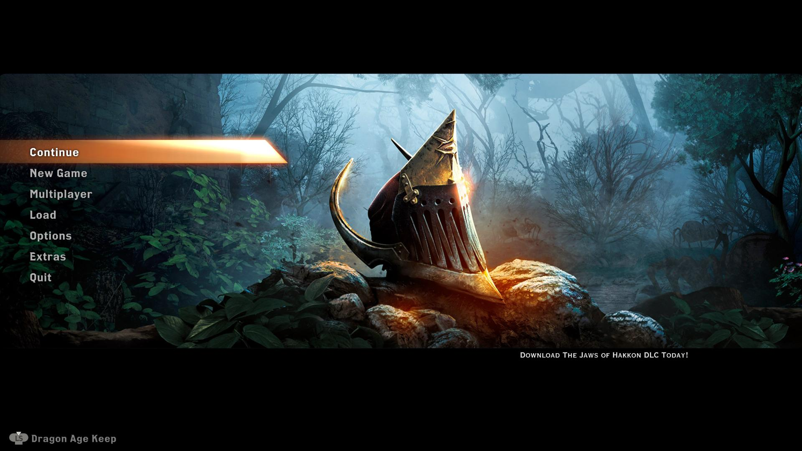

Основные:

**Начало игры** – запускает игру

**Продолжить\загрузить** – загружает сохраненную игру

**Настройки (Settings)**

**Звук (Audio)**

Общая громкость (Master Volume) - шкала с ползунком

Музыка (Music) - шкала с ползунком

Голоса (Characters Voice) - шкала с ползунком

Эффекты (Effects) - шкала с ползунком

Окружение (Ambient) - шкала с ползунком

**Видео (Video)**

Разрешение (Resolution) – выпадающий список

Режим Экрана (Screen Mode) – маркированный список (выбор пункта)

Область обзора (Field of View) – шкала с ползунком

Post Processing – выпадающий список (low\medium\high)

Качество теней (shadow quality) - выпадающий список (low\medium\high)

Качество текстур (Texture Quality) - выпадающий список (low\medium\high)

Эффект размытия (Motion Blur) - шкала с ползунком

**Игра (Game)**

**Контроллер (Key Controls)**

Чувствительность мыши (Mouse sensitivity) - шкала с ползунком

Инверсия мыши по X (Invert Mouse X) - чекбокс

Инверсия мыши по Y (Invert Mouse Y) - чекбокс

Назначение кнопок (Key Input) – список действий и привязанных к ним кнопок

*Кнопки снизу:* Применить(Apply); Отмена (Cancel); По умолчанию(Default); Выход из меню (Exit Menu)

**Авторы (Credits)**

**Выход из игры (Exit Game)**

# Характеристики персонажа

В окне информации персонажа отображается его параметры. Так же отображена информация о «HP», «Запас сил», «Усталость», «Магия», «Технология», «Ближний бой», «Дальний бой».

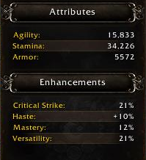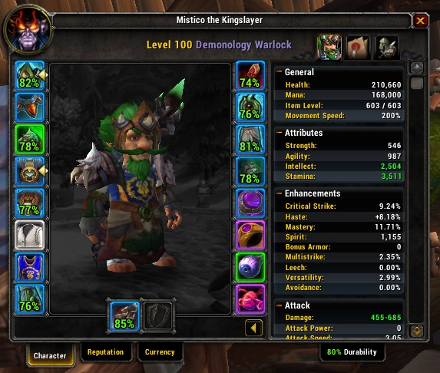

Right Leg

Left Leg

Tors

Right Arm

Left Arm

Head HP

# HUD

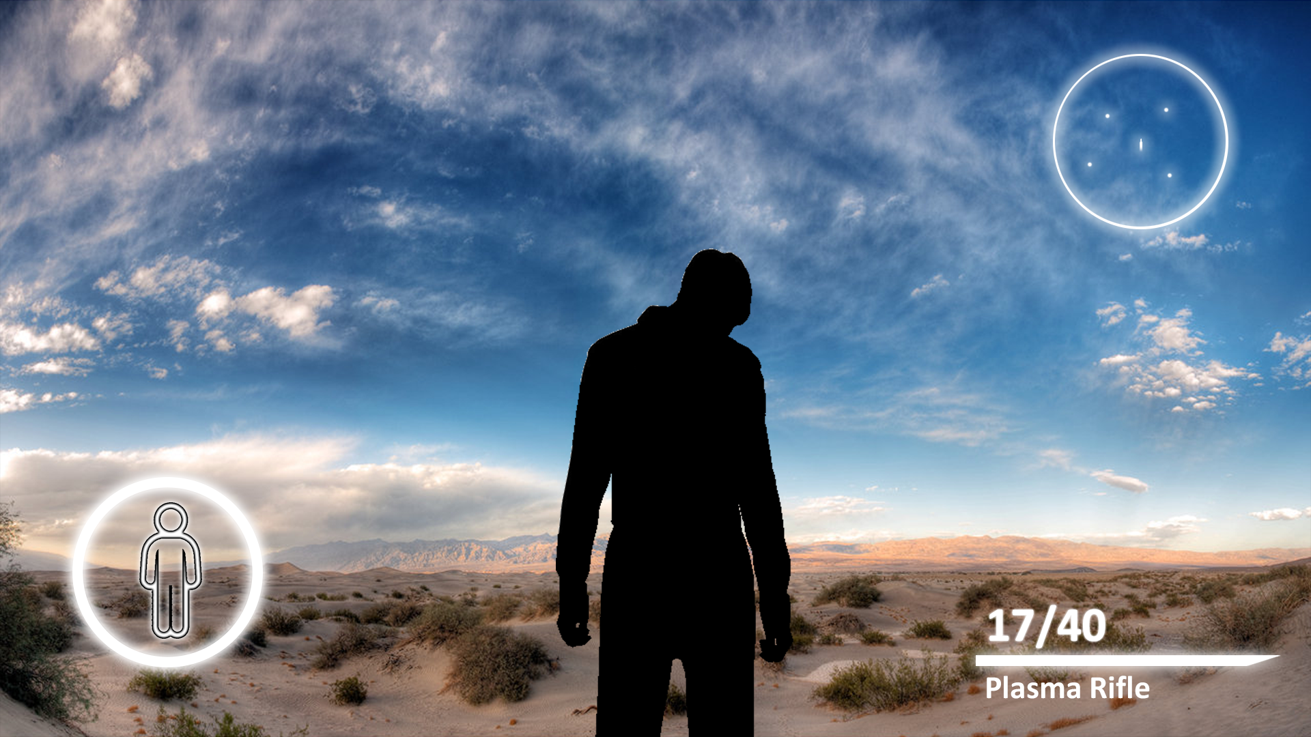

7

6

5

4

2

3

1

1. Силуэт человека, показывающий ранение конечностей в левом нижнем углу

(64 px * 128 px)

1. Индикатор\полоска запаса сил (изначально невидима, чем меньше, тем более видна и показано сколько осталось)

(32 px * 640 px)

1. Индикатор\полоска усталости (по мере активности индикатор заполняется вплоть до максимума)

(32 px * 480 px)

1. Окружность, показывающая прочность барьера (если включен)

(r = 128 px)

1. Количество патронов, боеприпасов и активного снаряжения в правом нижнем углу

Полоса – 256 px * 32 px; Надпись – 14 кегель;

1. Индикатор направления огня при ранении (один для окружающего игрока барьера если активен (синий) второй для самого игрока (если урон поглощен броней полностью то белый, если урон по здоровью то красный))

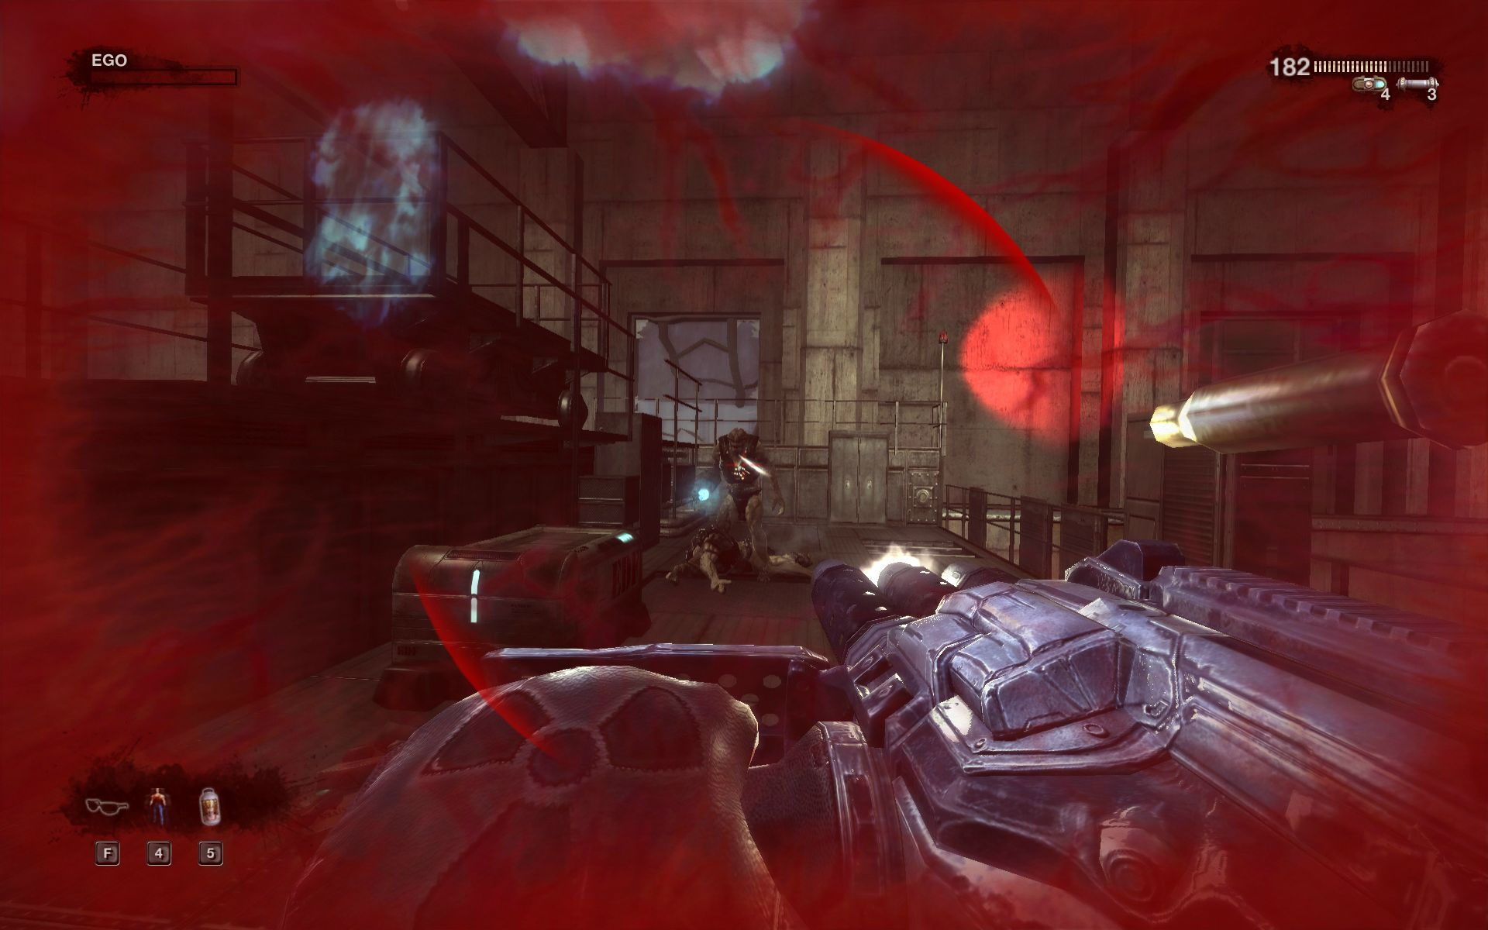

1. Миникарта\радар в правом верхнем углу (отключается\включается при отсутствии\наличии соответствующего прибора)

R = 128 px

1. Указатели основных и дополнительных целей на миникарте\радаре (вокруг персонажа стрелочки, указывающие цели)

# Инвентарь

Представляет собой группу окон, для отображения информации о текущей экипировке, предметах в инвентаре, активном снаряжении.

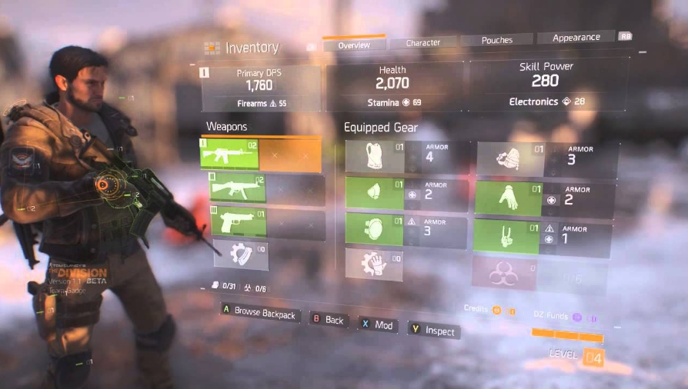

# Окно настройки боевых навыков

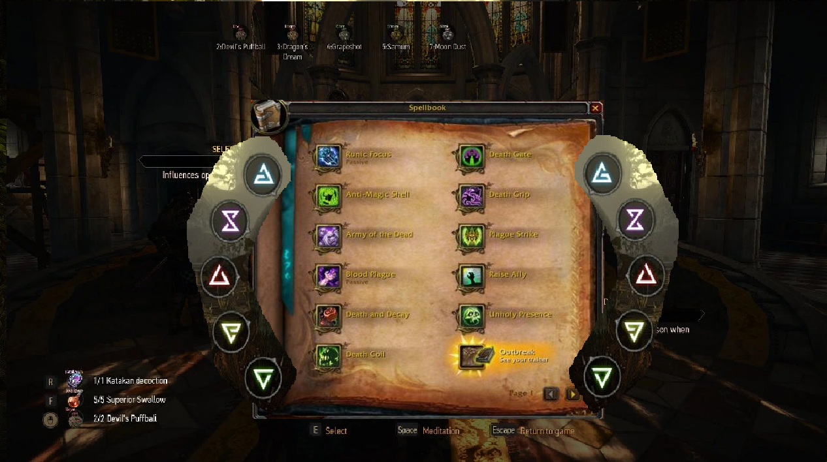

**Блок 2: левая рука**

**Блок 2 правая рука**

**Блок 1**

# Описание функционала

Основной задачей данного UI является хранение информации о доступных способностях и экипированных способностях в «Комбо—ячейки» (Блок 2). В блоке 1 хранятся способности доступные для блока 2. Работа с данными способностями происходит с помощью мыши, используется принцип Drag & Drop.

# Логика работы

1. Загружаем данные из массива SystemSkills_aAvaliableSkills
2. Получаем текущий уровень системы способностей
3. Отображаем иконки загруженных способностей
4. Добавляем описание к способностям
5. Определяем количество отображаемых ячеек в блоке 2
6. Определяем перетаскивание
7. Создаём объект с иконкой перетаскиваемой способности, в которой хранится индекс из массива доступных способностей (SystemSkills_aAvaliableSkills)
8. При попадании объекта создаётся копия иконки в ячейке блока 2
9. Добавляется информация об индексе способности из SystemSkills_aAvaliableSkills
10. Передаётся информация о задействованной ячейке (индекс массива) и индекс из SystemSkills_aAvaliableSkills.

# Входящие/Исходящие данные

Входящие:

* TArray <FString> SystemSkills_aAvaliableSkills
* SystemSkills_Level

Исходящие:

* Индекс ячейки экипировки
* Индекс из SystemSkills_aAvaliableSkills